**1 АНАЛИЗ ИСХОДНЫХ ДАННЫХ И ПОСТАНОВКА ЗАДАЧИ**

**1.1 Описание предметной области**

Предметной областью дипломного проектирования является процесс организации учета техники в организации.

Техника имеет ряд свойств отличающего себя от других – это уникальный инвентарный и заводской номера, тип техники, принадлежность.

Учет состоит из множества важных процессов, которые сопровождают технику на всем этапе эксплуатации от получения заявки на закупку до конечного списания оборудования. Эти процессы включают:

* Получение заявки. Сотрудник, нуждающийся в технике, подает заявку, которую рассматривает специалист.
* Ведение журнала учета. При поступлении на склад отдела производится освидетельствование оборудования, осуществляется изучение паспортов и дополнительной информации, после чего полученные данные заносятся в журнал учета.
* Ввод в эксплуатацию. Перед выпиской со склада для последующего его применения, осуществляется ввод в эксплуатацию – это документально оформленное в установленном порядке событие, фиксирующее готовность к использованию по назначению.
* Оценка технического состояния. Результат освидетельствования, который определяет в установленном порядке категорию технического состояния.
* Модернизация. Комплекс мероприятий, направленных на усовершенствование средства телекоммуникации путем внесения в конструкцию изменений, улучшающих его функциональные и технические характеристики.
* Отправка в ремонт. При возникновении неисправности, которую невозможно решить на месте, оборудование отправляется в ремонт. Составляется необходимая документация, техника отмечается в специальном журнале.
* Списание. Документально оформленное событие, фиксирующее неспособность техники функционировать в соответствии с предъявляемыми требованиями вследствие физического износа или морального старения и определяющее окончание его жизненного цикла.
* Составление плана эксплуатации. Организационная основа поддержания техники в постоянной готовности к применению.
* Ведение журнала технической эксплуатации. Учет всех документально оформленных актах.
* Ведение журнала отправки в ремонт. Учет всего оборудования, которое было отправлено в мастерскую, позволяет произвести анализ неисправностей.
* Ведение формуляра. Формуляр, в каком-то роде это электронный паспорт оборудования, отражающий все этапы его эксплуатации.

Перечисленные выше процессы взаимосвязаны и представляют следующий цикл. Вначале года составляется план эксплуатации техники, в котором указаны временные рамки на выполнение обслуживающих работ. В это же время производится оформление табеля положенности – это таблица с наименованиями и количеством положенного подразделению оборудования.

При поступлении техники в отдел производится его освидетельствование, изучение паспортов и прилагающих инструкций. Полученная информация заносится в журнал учета и заводится формуляр.

После выписки техники со склада, для его применения, составляется акт ввода в эксплуатацию и акт оценки технического состояния, присваивается категория. Данные актов заносятся в журнал учета актов технической эксплуатации с указанием их порядкового номера и даты составления. Оборудование закрепляется за материально ответственным лицом.

В ходе эксплуатации проводятся технические осмотры, предусмотренные планом, а также устанавливаются категории технического состояния. В случае выхода из строя, техника отправляется в ремонт, что отражается в соответствующем журнале.

Последним этапом жизненного цикла оборудования, является его списание.

Процесс эксплуатации техники представлен на рисунке 1.1.

Поступление техники на склад

Ввод техники в эксплуатацию

Оценка технического состояния

Проведение технических осмотров

Получение заявки на приобретение техники

Получение заявки на ремонт

Отправка в ремонт

Модернизация

Списание

Проводится анализ потребности

Осуществляется запись в журнале учета

Оформление акта и закрепление за сотрудником

Оформление акта и назначение категории

Составление плана ТО

Оформление акта и заявки в мастерскую

Оформление акта и переназначение категории

Оформление акта и отправка на разборку

Рисунок 1.1 - Процесс эксплуатации техники

**1.3 Постановка задач проектирования**

Основная задача дипломного проектирования – разработка автоматизированной информационной системы «Учет техники в ОАО «Полоцкий молочный комбинат»». Данная система будет предназначена для автоматизации рабочей деятельности сотрудника, занимающего на организации учетом.

Для программного средства необходимо создать базу данных, в которой будет храниться вся необходимая информация. Доступ к базе ограничить по приоритету пользователя. Организовать возможность подключения к БД по сети.

Исходя из описания предметной области, разрабатываемая система должна решать следующие задачи:

* добавление, редактирование и удаление данных.
* ведение журнала учет техники;
* составление плана эксплуатации техники;
* ведение журнала отправки в ремонт;
* ведение журнала технической эксплуатации;
* введение в эксплуатацию;
* модернизация;
* списание;
* оформление формуляров;
* формирование статистических отчетов;

Процесс разработки автоматизированной информационной системы можно разбить на следующие задачи:

1. Разработка базы данных.
2. Распределение приоритета.
3. Создание интерфейса.
4. Реализация защиты информации.
5. Разработка функционала программы.

На основании анализа сущности проблемы и исходных данных были сформулированы требования к функциональности разрабатываемого программного обеспечения. Расширенное техническое задание на разрабатываемый продукт представлено в приложение А.

**2.2 Функциональная структура**

Предметной областью АИС «Учет техники» является процесс автоматизации трудовой деятельности сотрудника по учету. В данном программном средстве необходимо реализовать такие функции:

* + авторизация пользователей;
  + добавление, удаление, изменение данных в таблицах;
  + фильтрация необходимой информации;
  + сбор отчетной информации по заданному периоду;
  + подготовка отчетной информации для вывода на печать;
  + печать технических документов;
  + сохранение информации в БД.

Разработанное приложение позволит облегчить деятельность по учету и планированию средств телекоммуникации.

Функциональная модель системы была разработана с помощью стандарта IDEF0. Методология IDEF0 предписывает построение иерархической системы диаграмм – единичных описаний фрагментов системы. Сначала проводится описание системы в целом и ее взаимодействия с окружающим миром (контекстная диаграмма), после чего проводится функциональная декомпозиция – система разбивается на подсистемы и каждая подсистема описывается отдельно (диаграммы декомпозиции). Затем каждая из подсистем разбивается на более мелкие и так далее до достижения нужной степени подробности [15].

На контекстной диаграмме изображены следующие интерфейсные дуги:

* входные данные – информация подлежащая обработке (логин и пароль, формуляры, паспорта оборудования), накладные;
* выходные данные – результат обработки входных данных (отчетная информация, технические журналы);
* управление – управляющая информация;
* механизм – человек или автоматизированная система, которые осуществляют операцию (администратор, пользователь, MS SQL Server).

IDEF0 для данного программного средства представлена на первом уровне блоком «АИС «Учет техники». Диаграмма функциональной модели системы представлена на рисунке 2.1.

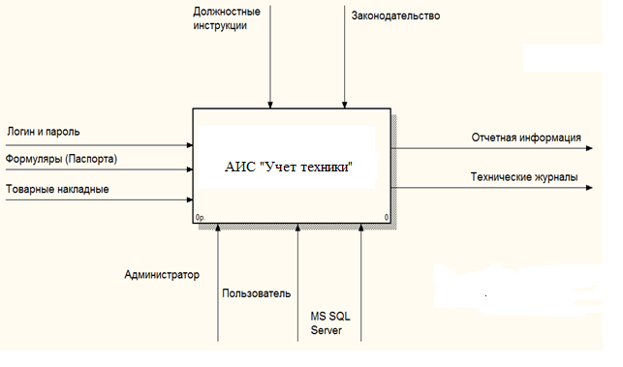

Рисунок – 2.1 Функциональный блок и интерфейсные дуги

Для более детального представления функциональной модели системы, была произведена декомпозиция основного блока. В результате разделения блока на части выделены четыре компонента: «Авторизация», «Внесение информации», «Изменение БД», «Формирование отчетной информации». Результат декомпозиции представлен на рисунке 2.2.

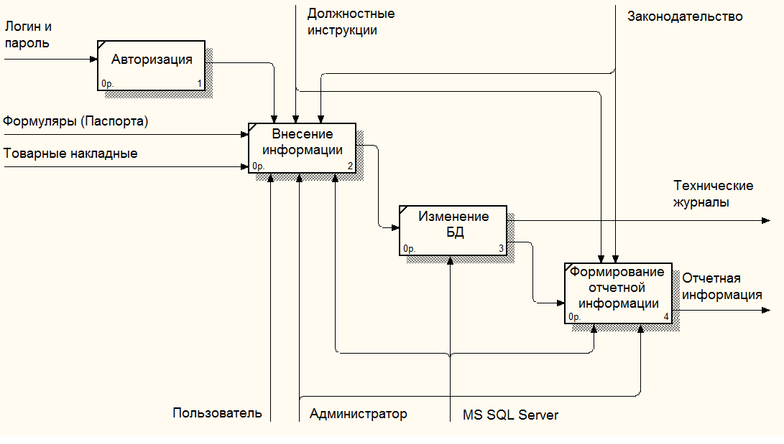

Рисунок 2.2 – Декомпозиция функционального блока

**2.3 Варианты использования**

Для того чтобы более точно понять как должна работать система, используется описание функциональности системы через варианты использования (Use Case или прецеденты). Варианты использования это - описание последовательности действий, которые может осуществлять система в ответ на внешние воздействия пользователей или других программных систем. Варианты использования отражают функциональность системы с точки зрения получения значимого результата для пользователя, поэтому они точнее позволяют ранжировать функции по значимости получаемого результата [16].

Диаграмма вариантов использования состоит из актеров, для которых система производит действие и собственно действия Use Case, которое описывает то, что актер хочет получить от системы. Актер обозначается значком человечка, а Use Case - овалом.

В качестве актеров для разрабатываемой системы выступают «Администратор» и «Пользователь».

Актер «Администратор» может выполнять следующие варианты использования: «Авторизация», «Работа с данными БД», «Просмотр отчетной информации», «Формирование заявок». Прецедент «Работа с данными БД» расширяется такими вариантами использования, как «Создать запись», «Изменить запись», «Удалить запись», так же данный прецедент включает «Просмотр таблиц». Вариант использования «Просмотр таблиц» в свою очередь расширяется «Фильтрацией данных» и включает «Выбор таблицы». Прецедент «Просмотр отчетной информации» расширяется «Фильтрацией данных» и «Выводом на печать», а также включает «Выбор типа отчета».

В отличие от актера «Администратор», актер «Пользователь» может только осуществить авторизацию в системе и сформировать заявки.

Пример диаграммы вариантов использования АИС «Учет техники» представлен в приложении Б.

**2.4 Проектирование базы данных**

Для работы автоматизированной информационной системы «Учет техники в ОАО «Полоцкий молочный комбинат»» необходимо разработать и реализовать базу данных. В основе процесса создания базы данных лежат определенные принципы. Первый принцип заключается в необходимости исключать повторяющиеся (или лишние) данные, т. к. они занимают место и повышают вероятность возникновения ошибок и неполадок. Второй принцип касается важной роли правильных и полных данных. Если база данных содержит неправильные данные, все отчеты, в которых данные объединяются, будут также содержать неверные сведения. Это может привести к принятию неправильных решений на основе отчетов.

Правильная структура базы данных подразумевает:

* распределение данных по тематическим таблицам в целях сокращения объема повторяющихся данных;
* добавление в данных, необходимых для объединения сведений, которые содержатся в таблицах;
* возможность поддержания и отслеживания точности и целостности данных;
* соответствие требованиям к обработке данных и созданию отчетов.

Процесс разработки базы данных включает следующие шаги:

* определение цели создания базы данных;
* поиск и организация необходимых данных;
* распределение данных по таблицам;
* преобразование элементов данных в столбцы;
* задание первичных ключей;
* создание связей между таблицами;
* усовершенствование структуры;
* применение правил нормализации.

В ходе анализа предметной области дипломного проектирования и с учетом принципов создания баз данных были определены следующие сущности: Tech, TypeTech, CompleteSet, Personal, Priveleg, Commission, JournalTech, JournalRep, Bids. Так же были определены ассоциации устанавливаемые между ними – связи. Описание перечисленных сущностей представлено в таблице 2.2.

**Таблица 2.2** – Описание сущностей базы данных

|  |  |  |
| --- | --- | --- |
| **№ п/п** | **Наименование сущности** | **Описание** |
| 1. | Tech | Основная таблица базы данных. Содержит всю подробную информацию технике |
| 2. | TypeTech | Содержит информацию о типах техники |
| 3. | CompleteSet | Содержит информацию о комплектности оборудования |
| 4. | Personal | Содержит информацию о пользователях системы |
| 5. | Priveleg | Содержит информацию о типах привилегий пользователей в системе |
| 6. | Comission | Содержит список комиссий для оформления технических актов |
| 7. | JournalTech | Содержит информацию о технической эксплуатации |

Продолжение таблицы 2.2

|  |  |  |
| --- | --- | --- |
| **№ п/п** | **Наименование сущности** | **Описание** |
| 8. | JournalRem | Содержит информацию о неисправностях и отправках техники в ремонт |
| 9. | Bids | Содержит информацию о поступивших заявках |

Подробное описание атрибутов вышеуказанных сущностей представлено в таблицах 2.3-2.11.

**Таблица 2.3** – Описание атрибутов сущности «Tech»

|  |  |  |
| --- | --- | --- |
| **Название** | **Тип** | **Описание** |
| ID | int | Уникальный идентификатор |
| TypeTech | int | Тип |
| NameTech | nvarchar(20) | Наименование |
| FactNum | int | Заводской номер |
| YearMan | Int | Год выпуска |
| СompleteSet | int | Комплектация |
| InvNum | Int | Инвентарный номер |
| DateCom | int | Дата ввода в эксплуатацию |
| Location | nvchar(20) | Место расположения |
| RespPerson | int | Материально ответственное лицо |
| WriteOff | int | Дата списания |
| Category | int | Категория |
| Note | nvarchar(50) | Примечание |

**Таблица 2.4** – Описание атрибутов сущности «TypeTech»

|  |  |  |
| --- | --- | --- |
| **Наименование** | **Тип** | **Описание** |
| ID | int | Уникальный идентификатор |
| NameType | nvarchar(20) | Наименование |
| Expected | Int | Положено |

**Таблица 2.5** – Описание атрибутов сущности «CompleteSet»

|  |  |  |
| --- | --- | --- |
| **Наименование** | **Тип** | **Описание** |
| ID | Int | Уникальный идентификатор |
| Param1 | nvarchar(50) | Наименование параметра 1 |
| Param2 | nvarchar(50) | Наименование параметра 2 |
| Param3 | nvarchar(50) | Наименование параметра 3 |
| Param4 | nvarchar(50) | Наименование параметра 4 |
| Param5 | nvarchar(50) | Наименование параметра 5 |

**Таблица 2.6** – Описание атрибутов сущности «Personal»

|  |  |  |
| --- | --- | --- |
| **Наименование** | **Тип** | **Описание** |
| ID | int | Уникальный идентификатор |
| NamePers | nvarchar(20) | Фамилия инициалы |
| Post | nvarchar(20) | Должность |
| Login | nvarchar(20) | Логин |
| Password | nvarchar(20) | Пароль |
| Privileges | int | Привелегия |

**Таблица 2.7** – Описание атрибутов сущности «Priveleg»

|  |  |  |
| --- | --- | --- |
| **Наименование** | **Тип** | **Описание** |
| ID | int | Уникальный идентификатор |
| NamePriv | nvarchar(20) | Наименование привилегии |

**Таблица 2.8** – Описание атрибутов сущности «Commission»

|  |  |  |
| --- | --- | --- |
| **Наименование** | **Тип** | **Описание** |
| ID | int | Уникальный идентификатор |
| NumPr | int | Номер приказа о создании комиссии |
| DateCreat | date | Дата создания приказа |
| ComChair | int | Председатель комиссии |
| Member1 | int | Член комиссии |
| Member2 | int | Член комиссии |
| Member3 | int | Член комиссии |

**Таблица 2.9** – Описание атрибутов сущности «JournalTech»

|  |  |  |
| --- | --- | --- |
| **Наименование** | **Тип** | **Описание** |
| ID | int | Уникальный идентификатор |
| NameAct | nvarchar(30) | Наименование акта |
| Date | date | Дата создания акта |
| NumInst | int | Количество экземпляров |
| Addres | nvarchar(30) | Адресат |
| IdTech | int | Идентификатор |

**Таблица 2.10** – Описание атрибутов сущности «JournalRep»

|  |  |  |
| --- | --- | --- |
| **Наименование** | **Тип** | **Описание** |
| ID | int | Уникальный идентификатор |
| IdTech | int | Идентификатор |
| DateDisc | date | Дата выхода из строя |
| Defect | nvarchar(50) | Наименование неисправности |
| Person | int | Идентификатор сотрудника обнаружившего неисправность |
| DateSub | date | Дата отправки в ремонт |

**Таблица 2.11** – Описание атрибутов сущности «Bids»

|  |  |  |
| --- | --- | --- |
| **Наименование** | **Тип** | **Описание** |
| ID | int | Уникальный идентификатор |
| Person | int | Фамилия инициалы пользователя оставившего заявку |
| Data | date | Дата подачи заявки |
| Text | nvarchar(20) | Заголовок заявки |

Итогом описания вышеуказанных сущностей стала разработка логической схемы базы данных. Схема базы данных включает в себя описания содержания, структуры и ограничений целостности, используемые для создания и поддержки базы данных. Схема базы данных АИС «Учет техники» представлена в приложении В.

**3 РЕАЛИЗАЦИЯ И ТЕСТОВАНИЕ ПРОГРАММНОГО ПРОДУКТА**

Процесс реализации программного продукта был разделен на четыре этапа:

1. Реализация базы данных системы.
2. Реализация приложения для работы с БД.
3. Разработка технической документации.
4. Тестирование программного продукта.

В ходе работы по реализации программного продукта соблюдались следующие принципы и требования к разработке:

* эффективность (экономия рабочего времени пользователей в результате выполнения работ существенно превосходить затраты времени разработчика);
* оптимальность (информация в информационной базе должна храниться и структурироваться таким образом, чтобы минимизировать вычислительные ресурсы, требуемые для ее использования);
* быстродействие (программный код процедур и функций на встроенном языке, а также код на языке запросов, должны строиться таким образом, чтобы минимизировать в первую очередь – затраты рабочего времени пользователей АИС, во вторую очередь – время выполнения автоматизированных операций, в третью очередь – сетевой трафик, в четвертую очередь потребление – оперативной памяти, в пятую очередь – потребление памяти жесткого диска);
* исполнительности (нарушения утвержденного Технического задания допускаются в порядке исключения, если приводят к улучшению характеристик предмета разработки (Программного продукта) относительно запланированных);
* эргономичности (пользовательский интерфейс и диалоговые формы должны быть интуитивно понятными и удобными для   
  пользователя) [17].

Таким образом, соблюдая данные принципы и требования, будет осуществляться реализация автоматизированной системе на соответствующих этапах.

**3.1 Реализация базы данных**

Реализация базы данных – это процесс превращения концептуальной модели в функциональную БД. Данный этап реализации ПО производился в системе управления базой данных Microsoft SQL Server.

Программирование представлений и хранимых процедур базы данных производилось во встроенных редакторах среды управления, что позволило избежать синтаксических ошибок. При помощи отладчика среды программирования Microsoft Visual Studio удалось выявить и устранить ошибки, возникающие при программировании встроенных хранимых процедур базы данных.

Использование хранимых процедур для редактирования таблиц позволило избежать нарушения целостности данных, в то время как использование обычных запросов не дает такой возможности.

Итогом реализации базы данных является файл проекта с именем Technica и расширением *.mdf (стандартное расширение баз данных MS SQL Server).

**А.4 Требование к программе или программному изделию**

А.4.1 Требования к функциональным характеристикам

Программа должна обеспечивать возможность выполнения перечисленных ниже функций:

* ввод в эксплуатацию техники;
* списание техники;
* составление плана эксплуатации техники;
* проведение технических осмотров техники;
* ведение журнала технической эксплуатации техники;
* ведение журнала учета техники;
* своевременная отправка в ремонт;
* формирование отчетов.

# ПРИЛОЖЕНИЕ Г

# (обязательное)

# Описание программы

Г.1 Общие сведения

Автоматизированная информационная система «Учет техники в ОАО «Полоцкий молочный комбинат»» предназначена для сотрудника, ведущего учет техники на предприятии. Программный продукт позволяет автоматизировать процессы учета техники.

Данное программное средство реализовано на языке программирования C# в среде программирования Microsoft Visual Studio 2013. Система управления базой данных – Microsoft SQL Server 2014.

Автоматизированная информационная система «Учет техники в ОАО «Полоцкий молочный комбинат»» поддерживает многопользовательский режим. Для ограничения доступа к данным права разграничены на «Администратора» и «Пользователя».

Г.2 Функциональное назначение

Функциональные возможности системы разграничены в зависимости от типа учетной записи пользователя.

При авторизации с типом учетной записи «Администратор», АИС может выполнять следующие функции:

* ведение журнала учета;
* ведение журнала технической эксплуатации;
* составление плана эксплуатации;
* формирование документов для ввода в эксплуатацию;
* формирование документов для отправки в ремонт;
* формирование документов для модернизации;
* формирование документов для списания;
* формирование статистических отчетов.
* оформление формуляров;
* вывод заявок пользователей;
* управление справочниками системы.

При авторизации с правами доступа «Пользователь», АИС позволяет выполнять следующие функции:

* формирование заявок для администратора;
* отображение закрепленной за пользователем техникой;
* вывод на печать закрепленной техники;
* смена пароля;

Г.3 Описание логической структуры

Логическая структура автоматизированной системы разделена на четыре части: авторизация, пользовательский интерфейс, база данных.

Авторизация позволяет обеспечить ограничение доступа к данным. При авторизации определяются права доступа пользователя в системе.

Пользовательский интерфейс представляет собой оконные формы и диалоговые сообщения. С помощью пользовательской интерфейса осуществляется управление базой данных.

База данных предназначена для хранения информации вводимой в системе. Доступ к информации в базе данных для приложения реализован по технологии ADO.NET.

Г.4 Используемые технические средства

АИС «Учет техники» эксплуатируется на персональном компьютере. Для работы с пользовательским интерфейсом используется экран дисплея, клавиатура и манипулятор типа «мышь». Входные данные хранятся на жестком диске. Программа работает под управлением ОС Windows XP, не менее.

Для управления базой данных необходима СУБД Microsoft SQL Server 2008, не менее.

Г.5 Вызов и загрузка

Загрузка АИС «Учет техники» осуществляет путем открытия файла Technica.exe в папке с установленной программой.

Г.6 Входные данные

Входными данными для программы является информация, вводимая пользователями системы.

Г.7 Выходные данные

Выходными данными являются:

* выводимая на экран графическая и текстовая информация в виде таблиц и справочников;
* формируемые документы технической эксплуатации;
* текстовые файлы статистической отчетности, экспортируемые в Microsoft Excel.

Ж.1 Назначение программы

При входе в автоматизированную информационную систему «Учет техники в ОАО «Полоцкий молочный комбинат»» с правами администратора, программное средство может выполнять следующие функции:

* ведение журнала учета;
* ведение журнала технической эксплуатации;
* составление плана эксплуатации;
* формирование документов для ввода в эксплуатацию;
* формирование документов для отправки в ремонт;
* формирование документов для модернизации;
* формирование документов для списания;
* формирование статистических отчетов.
* оформление формуляров;
* вывод заявок пользователей;
* управление справочниками системы.

Администратор имеет доступ к отображению, изменению, удалению всех таблиц базы данных. Права администратора позволяют экспортировать отчетные данные в MS Excel, MSWord.